Pädagogische Fachkraft (m/w/d)

gemäß § 1 der Personalvereinbarung zum Kinderbildungsgesetz

in Teilzeit

zum 01.10.2022 unbefristet

* Bewerbungen von geeigneten Schwerbehinderten sind ausdrücklich erwünscht

In der Kindertageseinrichtung
St. Antonius in Liesborn erwarten Sie:

- 77 Kinder im Alter von 1-6 Jahren

- ein motiviertes und engagiertes Team

- ein
abwechslungsreicher Arbeitsplatz

- eine Vergütung nach KAVO – vergleichbar TVöD SuE – und kirchliche Zusatzversorgung

- Möglichkeit zur Fort- und Weiterbildung

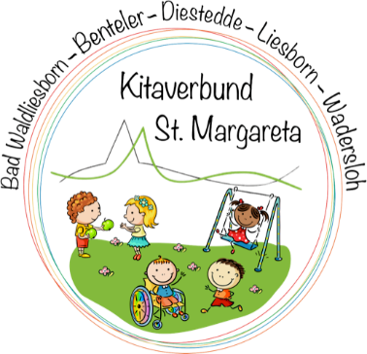
Wir suchen zur Verstärkung

Bei uns sind Sie richtig, wenn

- Ihnen das tägliche Miteinander mit Kindern und Eltern Freude bereitet.

- Sie gerne eigenverantwortlich und selbständig Arbeiten.

- Ihnen christliche Werte wichtig sind.

- Sie aktiv an der konzeptionellen Weiterentwicklung der Einrichtung mitwirken möchten.

- Team, für Sie Gemeinschaft bedeutet.

Bewerbungen bitte bis zum  31.08.2022 an: | Kath. Pfarrei St. Margareta Verbundleitung Monika Ottlips-Döring Kirchplatz 3  59329 Wadersloh | 02523/9536040 ottlips-m@bistum-muenster.de

